Sjabloon 5
Developer Log



Voor- en achternaam: Ruben Stender
Leerling nummer: 1354825
Datum: 10–10-25
Versie: 1
Inhoud
Inleiding 3
Sprint 1 4
Sprint 2 5
Sprint 3 6

Inleiding
In je Log leg je verschillende aspecten van het Scrum proces vast om inzicht te krijgen in de voortgang van het project, reflecties op het proces, en actiepunten voor verbetering. Leg iedere dag de volgende elementen vast:

- Kopie/screenshots van je DAILY StandUps.
[Zorg ervoor dat de informatie die je inlevert duidelijk en leesbaar is!]
- Wat is er in sprint 1 bereikt?
[Reflecteer op je eigen bijdrage]
- Beschrijf mogelijke uitdagingen, obstakels en als die er zijn oplossing(en).
[Reflecteer op je eigen bijdrage]
- Geleerde lessen.
[Wat heb je geleerd en neem je mee naar de volgende sprint]
- Vragen en onduidelijkheden.
[Heb je alle informatie om verder te kunnen werken. Weet jij wat en wanneer er iets van je wordt verwacht?]
- Verbeterpunten voor volgende sprint.
[Heb jij punten voor je groepsleden om beter te functioneren?]
- Persoonlijk welzijn.
[Hoe voel jij je deze sprint; denk hierbij aan je gezondheid, stressniveau heb jij het idee dat je kon focussen op je werk?]
- Actiepunten voor de volgende sprint.
[Welke onderdelen/taken wil je volgende werkdag weer oppakken/ ook te gebruiken voor je volgende Daily standUp?]

Sprint 1

- Kopie/screenshots van je DAILY StandUps. 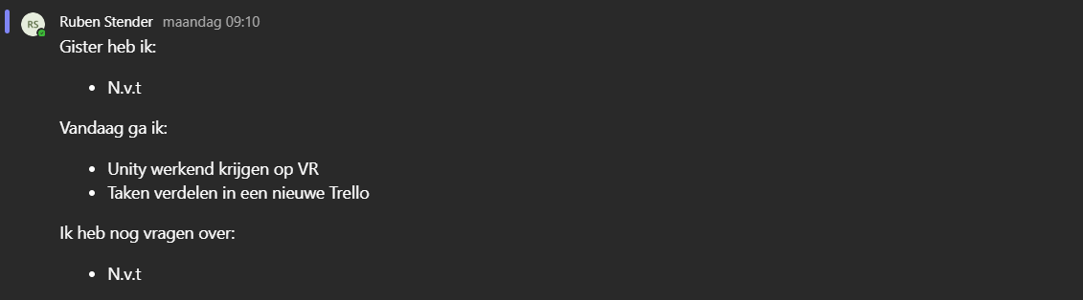
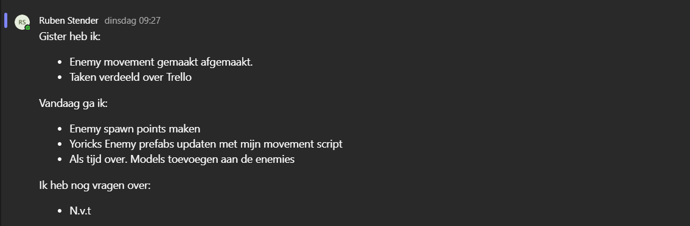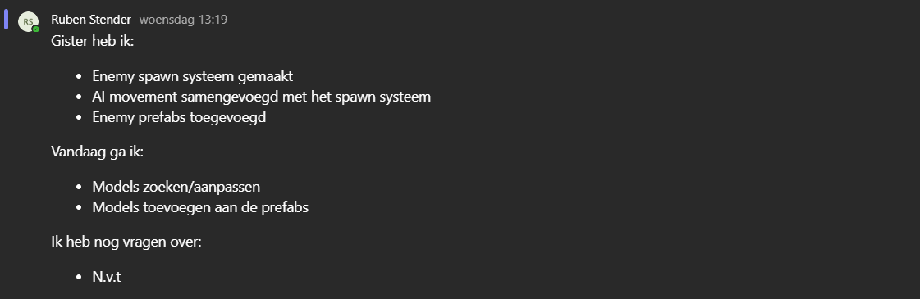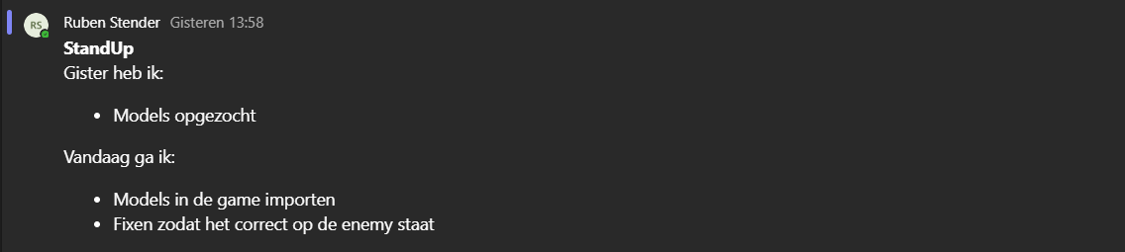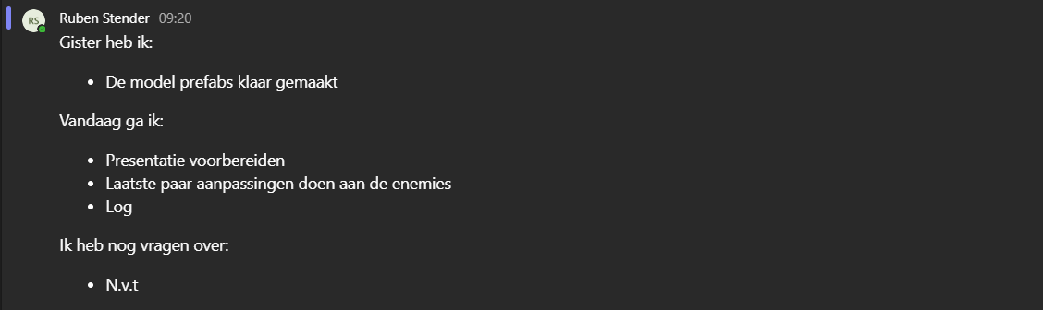
- Wat is er in sprint 1 bereikt?
Ik heb deze sprint het enemy systeem, enemy spawn systeem. AI movement van de enemy en Enemy prefabs toegevoegd. Ik ben vooral bezig geweest met de spawning van de enemies en de movement ervan. Dit zorgt voor een groot deel van de gameplay.
De Enemy spawned een eind weg en loopt richting de speler op een redelijke snelheid zodat de speler de items tegen de enemies aan kan gooien. De AI movement zorgt ervoor
- Beschrijf mogelijke uitdagingen, obstakels en als die er zijn oplossing(en).
Ik had vanuit mijn bijdrage vooral last met de 3D modellen op de enemies zetten i.v.m dat de enemies niet werkten wanneer ik de modellen toevoegde. Het zou redelijk makkelijk op te lossen moeten zijn. Het ligt aan de colliders die in de grond staan. Maar dan moet ik een script schrijven dat het spawnen wat hoger en makkelijker gebeurt.
Verder ben ik geen problemen tegen gekomen in mijn onderdeel van het project.
- Geleerde lessen.
De voorbereiding en de presentatie had zeker nog aandachtspunten. Ook de planning kon wel wat beter.
De voorbereiding van de presentatie ging wat moeilijk i.v.m de VR-Headset die niet meer hetzelfde deed als toen we hem testte en we hadden dus beter wat eerder alles klaar kunnen leggen.
De presentatie miste op sommige plekken nog informatie wat een aantal slides dus minder waarde gaven. Hierdoor werden sommige dingen een beetje onduidelijk of iets te veel onnodige informatie.
Onze planning kon een stuk beter aangezien we niet alle User Stories af hadden en dit nemen we zeker mee naar volgende sprint. We zullen beter moeten gaan plannen om dit goed te maken.
Ook moeten we meer tijd vrij maken om te testen voor de game. We hebben onze game alleen maar laten testen door onze developers maar niet buiten staande mensen die niet bezig zijn geweest met ons project.
- Vragen en onduidelijkheden.
Ik heb alles wel wat we nodig hebben om volgende sprint te verbeteren. We hebben goeie feedback gekregen en hier ga ik ook zeker aan werken.
- Verbeterpunten voor volgende sprint.
We raken soms nog weleens makkelijk afgeleid. Dit gebeurt zelden maar het kost alsnog tijd die we beter in het project kunnen steken.
- Persoonlijk welzijn.
Voor mij ging het heel goed. Heb me geen enkel keer ongemakkelijk gevoeld of gevoeld alsof iemand niet mee kwam. Ik voel me goed over het project en in 1 sprint dit gedaan te hebben ben ik persoonlijk wel blij mee.
- Actiepunten voor de volgende sprint.
Volgende sprint heb ik de taak UX/UI designer dus ik ben minder bezig met de presentaties. Ik ga wel de verbeterpunten ondernemen door vaker mensen aan het werk te laten krijgen.

Sprint 2
- Kopie/screenshots van je DAILY StandUps.
…
- Wat is er in sprint 2 bereikt?
…
- Beschrijf mogelijke uitdagingen, obstakels en als die er zijn oplossing(en).
…
- Geleerde lessen.
…
- Vragen en onduidelijkheden.
…
- Verbeterpunten voor volgende sprint.
…
- Persoonlijk welzijn.
…
- Actiepunten voor de volgende sprint.
…

Sprint 3
- Kopie/screenshots van je DAILY StandUps.
…
- Wat is er in sprint 3 bereikt?
…
- Beschrijf mogelijke uitdagingen, obstakels en als die er zijn oplossing(en).
…
- Geleerde lessen.
…
- Vragen en onduidelijkheden.
…
- Verbeterpunten voor volgende sprint.
…
- Persoonlijk welzijn.
…
- Actiepunten voor de volgende sprint.
…

